Tillsynsbegäran – information om höga naturvärden och fridlysta arter i samrådsanmälan S 423-2024 i Gotlands kommun
Denna tillsynsbegäran behandlar höga naturvärden i samrådsanmälan S 423-2024 i Gotlands kommun som inkom 2024-02-14 och omfattar 0,3 ha.
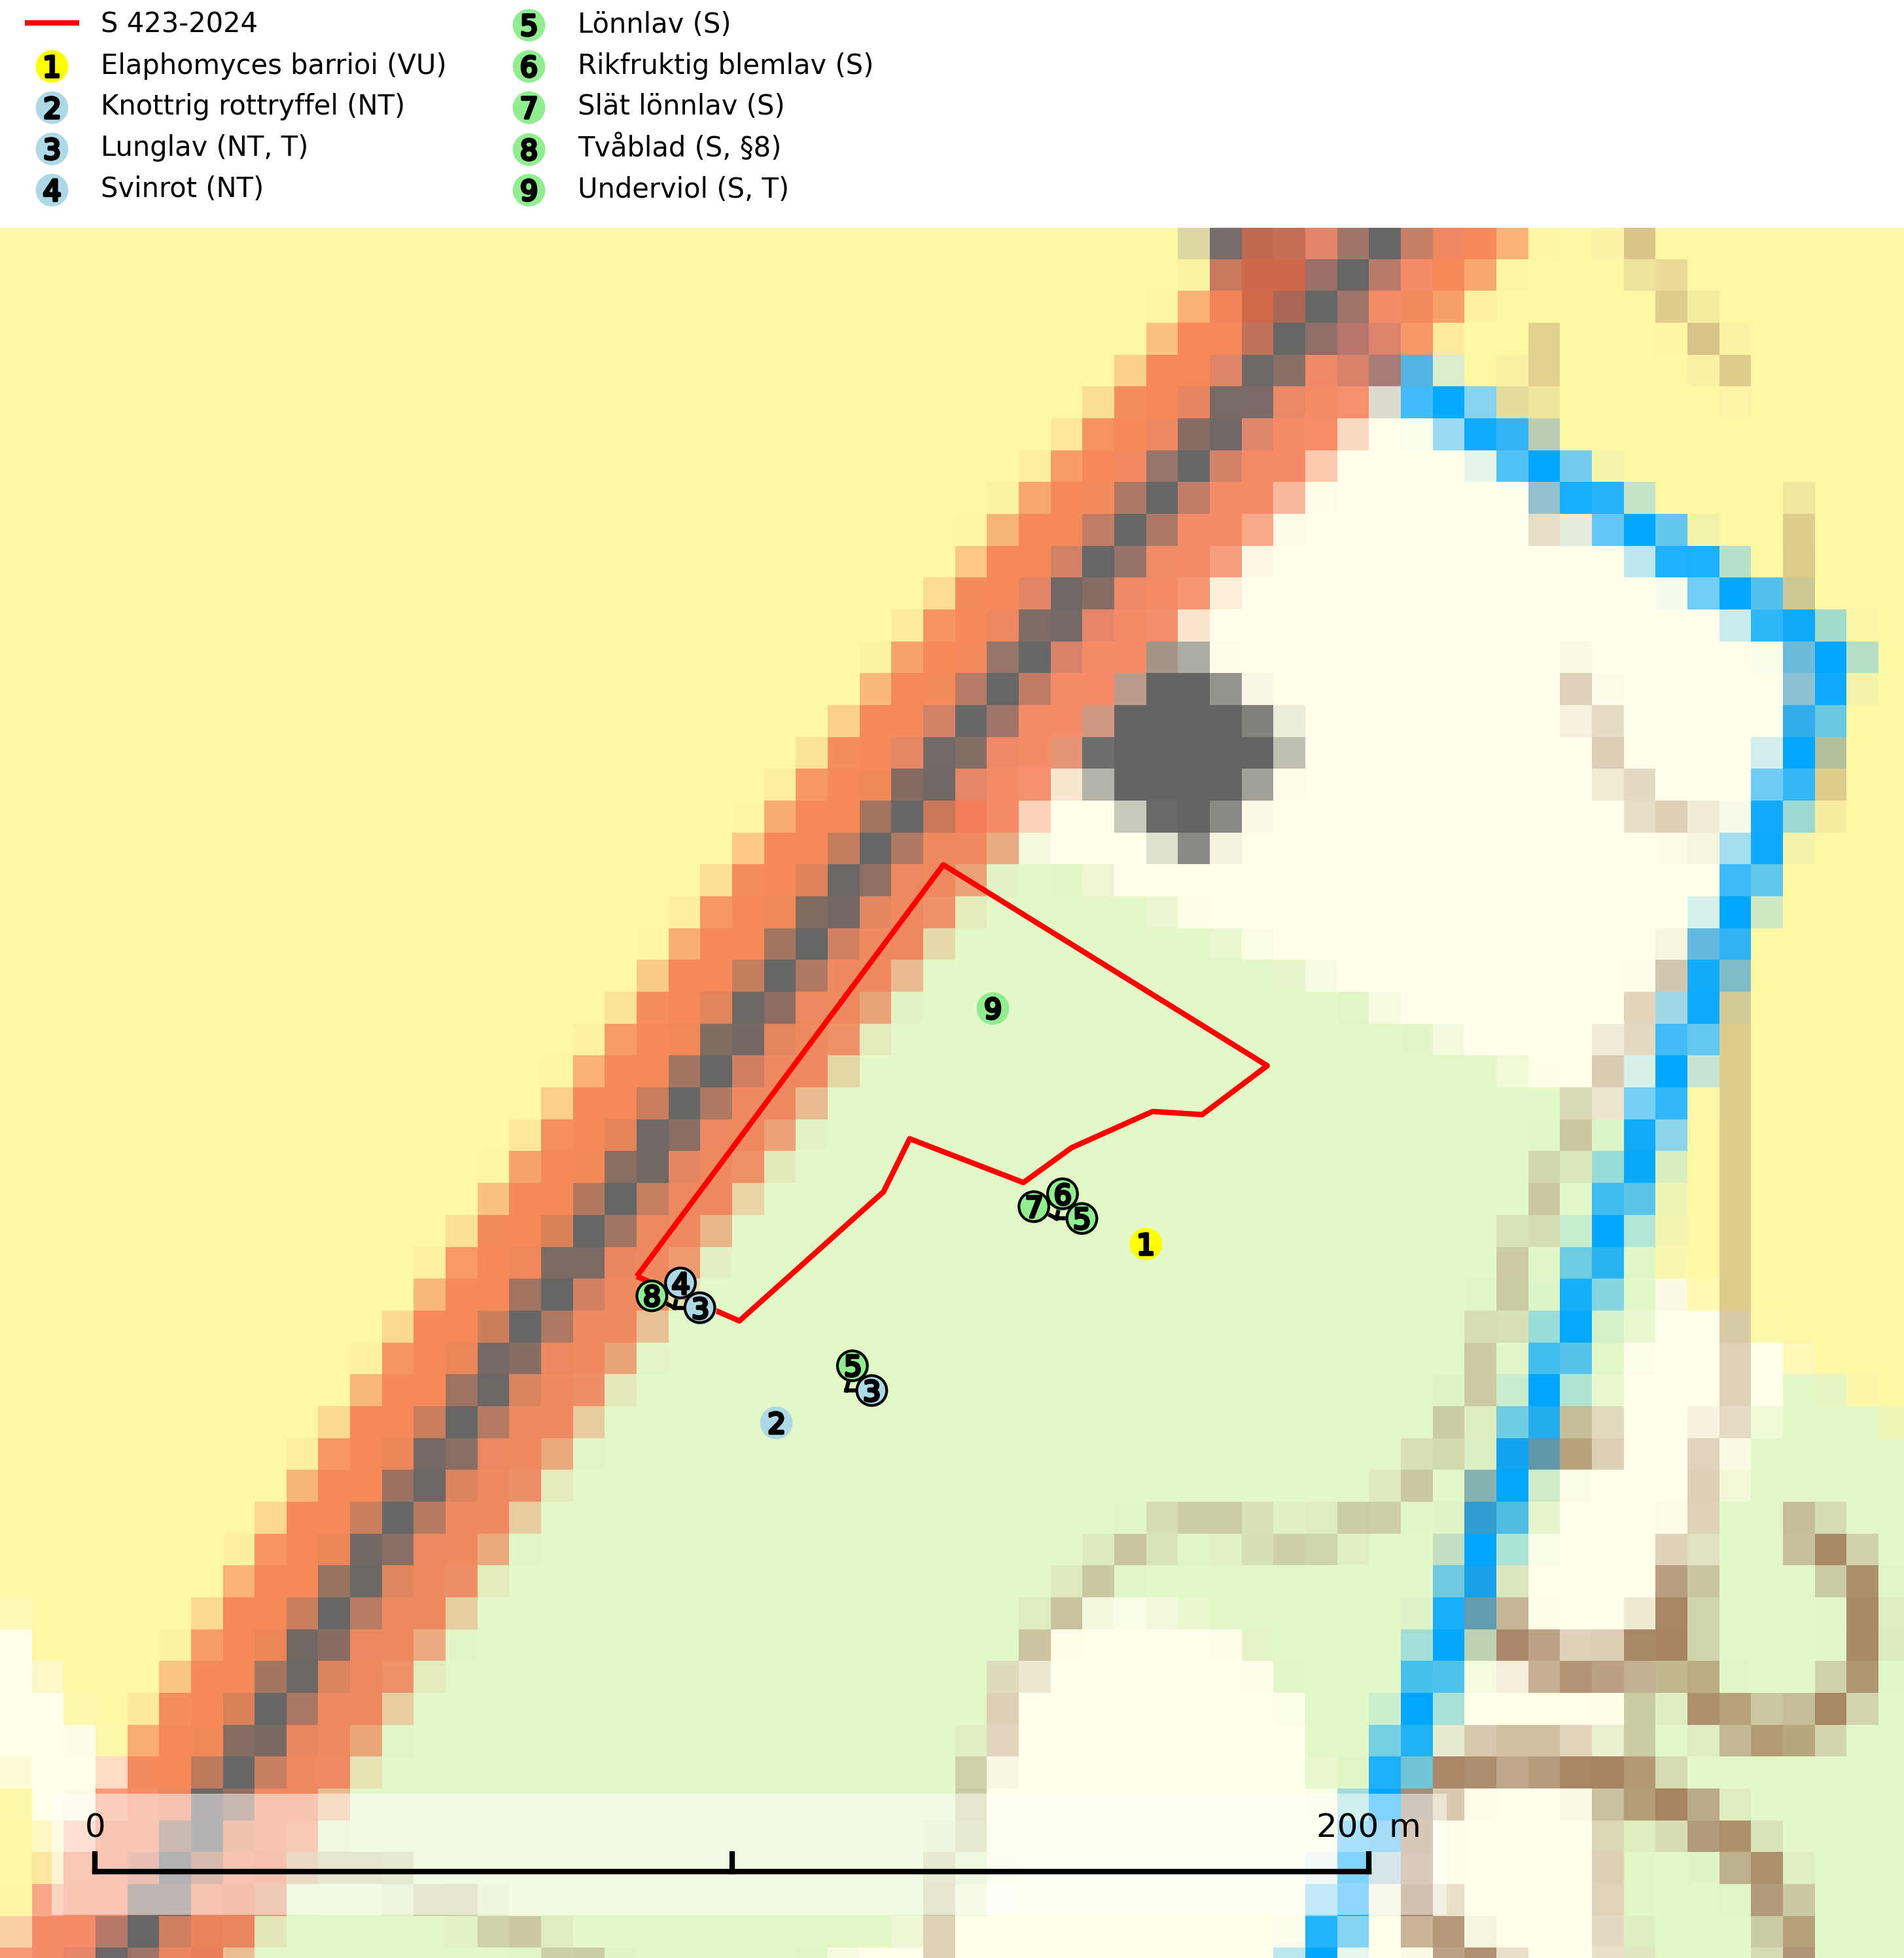
Figur 1. Fyndplatser för naturvårdsarter i och inom 20 meter från samrådsanmälan. Markörer utan svart kant är placerade på fyndplatsen. Markörer med svart kant är placerade vid sidan av fyndplatsen och har ett svart streck som visar fyndplatsens exakta position. Kartans mittpunktskoordinat är N 6373884, E 697271 i SWEREF 99 TM.
I och inom 20 meter från samrådsanmälan finns fynd av 9 naturvårdsarter, varav 4 är rödlistade, 1 är fridlyst, 2 är typiska (T) och 5 är signalarter (S): Elaphomyces barrioi (VU), knottrig rottryffel (NT), lunglav (NT, T), svinrot (NT), lönnlav (S), rikfruktig blemlav (S), slät lönnlav (S), tvåblad (S, §8) och underviol (S, T). Se Figur 1.

Tillsynsbegäran
Vi begär härmed att Skogsstyrelsen fattar beslut enligt miljöbalken som säkerställer att skogens höga naturvärden bevaras samt att EU-lagstiftning efterlevs och att artskyddsbrott förhindras.
Vi önskar även ta del av de ställningstaganden och beslut som myndigheten meddelar till följd av aktuell samrådsanmälan och föreningens inlaga (se 34 § förvaltningslagen).

Naturvårdsarter och fridlysta arter
Nedan följer beskrivningar av de naturvårdsarter och fridlysta arter som har sina livsmiljöer och växtplatser i den samrådsanmälda skogen. Se även ytterligare artfakta i BILAGA 1. De påträffade naturvårdsarterna är ett tydligt kvitto på att det rör sig om en skog med höga naturvärden.
Elaphomyces barrioi (VU) är en sällsynt hjorttryffel som bildar ektomykorrhiza med ek, bok och hassel. Den förekommer i luckig ädellövskog, löväng, hagmark och ängsekskog på torr och kalkrik mark i södra Sverige. Bedöms ha liten population och fortgående minska p.g.a. att dess växtmiljöer är känsliga för såväl igenväxning och förtätning som för hård utglesning av träd- och buskskikt i samband med avverkning och restaurering av betesmark (SLU Artdatabanken, 2026).
Knottrig rottryffel (NT) bildar mykorrhiza med ädellövträd, främst ek. Påträffas i varma lägen i ljusöppen ädellövskog, löväng, hagmark och park på kalkrik mark. Lokalerna bör bevaras i sitt nuvarande skick. Ädellövskog på kalkhaltig mark är en artrik miljö i vilken skogsbruk bör bedrivas med största försiktighet eller helt undvikas vilket gynnar knottrig rottryffel och flera andra hotade och sällsynta svampar (SLU Artdatabanken, 2025).
Lunglav (NT) är en av vårt lands främsta signalarter som överallt indikerar gamla lövträd, skogsbestånd med höga naturvärden och ekosystem med långskoglig kontinuitet. Lokalt kan förekomsten vara mycket riklig men den hittas nästan enbart i gamla och ej slutavverkade skogar. Artens samtliga förekomster bör uppmärksammas från naturvårdssynpunkt, då många lokaler även hyser andra ovanliga och rödlistade arter. Rikliga förekomster bör skyddas med biotopskydd, frivilliga avsättningar eller reservat. På lunglav kan de sällsynta lavparasiterna lunglavshårprick (CR), Abrothallus diederichii (VU), Abrothallus lobariae (VU), Calycina lobariae (VU), lunglavsknapp (VU) och skrovelmössing (VU) påträffas. Lunglav är typisk art för 9010 Taiga, 9020 Nordlig ädellövskog, 9110 Näringsfattig bokskog, 9130 Näringsrik bokskog, 9160 Näringsrik ekskog, 9180 Ädellövskog i branter, 9190 Näringsfattig ekskog, 9070 Trädklädd betesmark, 9040 Fjällbjörkskog och 6530 Lövängar (SLU Artdatabanken, 2026; Nitare & Skogsstyrelsen, 2019).
Underviol är en bra signalart i hela sitt utbredningsområde i såväl lövlundar som kalkbarrskogar. Arten är särskilt intressant när den förekommer i barrskog och indikerar då troligen relikta och hotade kalkbarrskogsekosystem. Underviol tål inte dagens storskaliga skogsbruksmetoder även om den vid enstaka tillfällen lyckas kvarstå i fuktdråg efter avverkning. Underviol är typisk art för 9050 Näringsrik granskog, 9020 Nordlig ädellövskog och 9160 Näringsrik ekskog (Nitare & Skogsstyrelsen, 2019; SLU Artdatabanken, 2024).

BILAGA 1 – Rödlistade arter

Lunglav – ekologi samt krav på livsmiljön
Lunglav (NT) är en av vårt lands främsta signalarter som överallt indikerar gamla lövträd, skogsbestånd med höga naturvärden och ekosystem med lång skoglig kontinuitet. Lokalt kan förekomsten vara mycket riklig men den hittas nästan enbart i gamla och ej slutavverkade skogar. Artens samtliga förekomster bör uppmärksammas från naturvårdssynpunkt, då många lokaler även hyser andra ovanliga och rödlistade arter, däribland de sällsynta lavparasiterna lunglavshårprick (CR), Abrothallus diederichii (VU), Abrothallus lobariae (VU), Calycina lobariae (VU), lunglavsknapp (VU) och skrovelmössing (VU), som växer på lunglav. Rikliga förekomster med lunglav bör skyddas med biotopskydd, frivilliga avsättningar eller reservat (SLU Artdatabanken, 2026; Nitare & Skogsstyrelsen, 2019).
Lunglav är typisk art för 9010 Taiga, 9020 Nordlig ädellövskog, 9110 Näringsfattig bokskog, 9130 Näringsrik bokskog, 9160 Näringsrik ekskog, 9180 Ädellövskog i branter, 9190 Näringsfattig ekskog, 9070 Trädklädd betesmark, 9040 Fjällbjörkskog och 6530 Lövängar (SLU Artdatabanken, 2026).

Referenser – lunglav
Nitare, J. och Skogsstyrelsen, 2019. Skyddsvärd skog – Naturvårdsarter och andra kriterier för naturvärdesbedömning. Skogsstyrelsen.
SLU Artdatabanken, 2026. Artfaktablad. Naturvård – artfakta. SLU Artdatabanken, Uppsala.

